C1,3 Décoder, Exploiter les données techniques relatives à la réalisation d’une pièce  C21 Etablir un processus d'usinage | S2 Processus de fabrication  S214 Programmation des machines CN / Organisation d'un prog CN  S63 Langage de programmation | 
Définition :

Il existe deux modes de programmation des coordonnées des points qui est déclaré en début du programme.
- Programmation en absolue : _______
- Programmation incrémentales « Relatif » : _________

A/ G90 Programmation en absolue :

Lorsque les coordonnées d’une position se réfèrent à l’_______(________________________________). Il s’agit de coordonnées absolues.
Chaque position sur une pièce est définie clairement au moyen de ces coordonnées absolues.

B/ G91 Programmation relatif

Les coordonnées incrémentales se réfèrent à la ________________________________ servant __________ _______________.
Lors de l’élaboration du programme, les coordonnées incrémentales indiquent ainsi la cote (située entre la dernière position nominale et la suivante) à laquelle l’l’outil doit se déplacer. C’est en raison de cette cotation en chaine qu’elle est appelée cote incrémentale
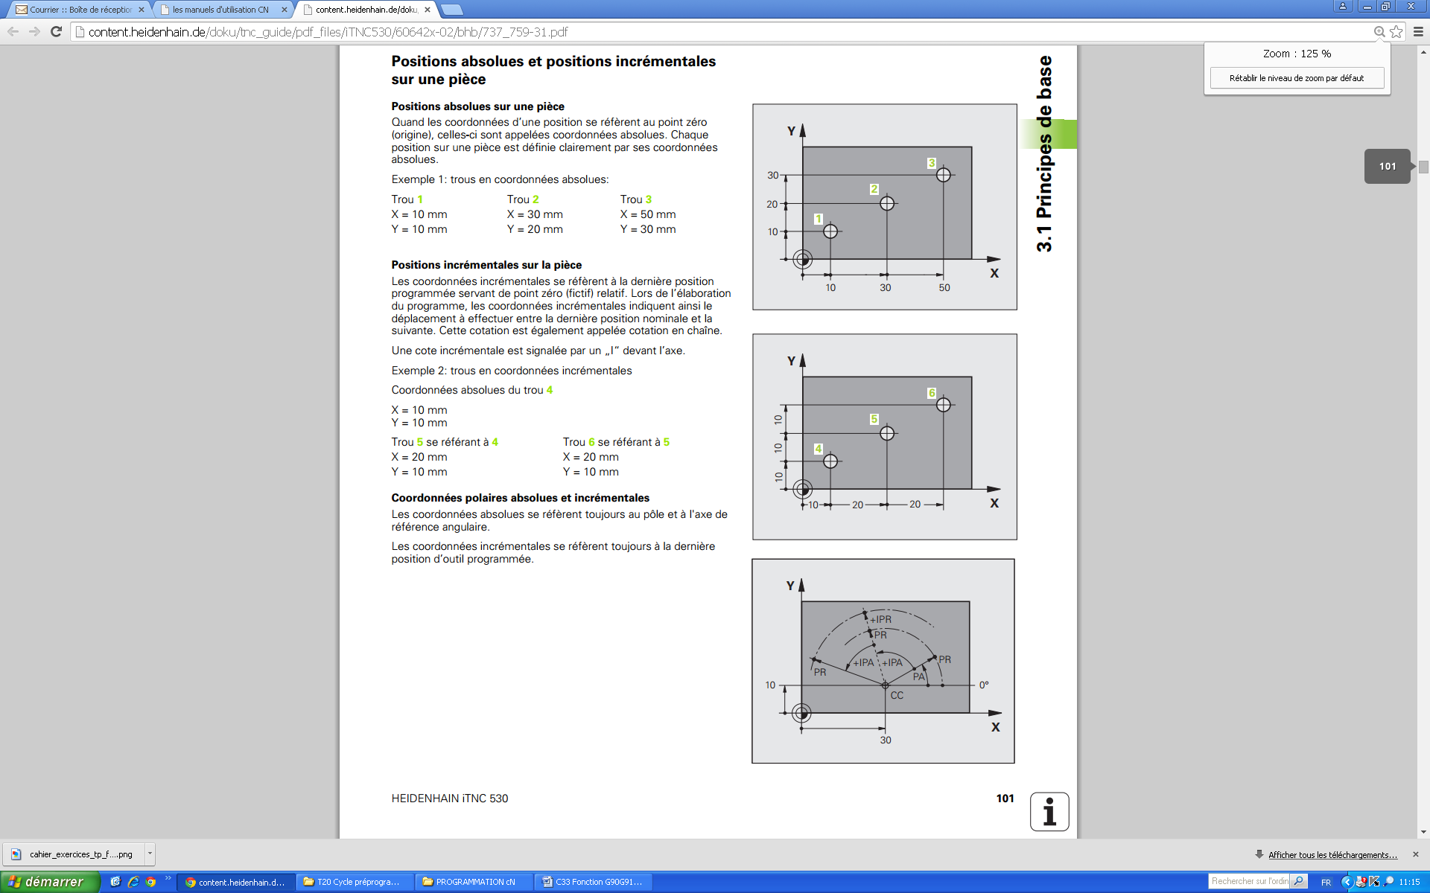

Exemple 1 : Programmation avec coordonnées des perçages en Absolue G90

Exemple 2: Programmation avec coordonnées des perçages en Relatif G91

Perçages | X | Y
1
2
3
Perçages | X | Y
4
5
6

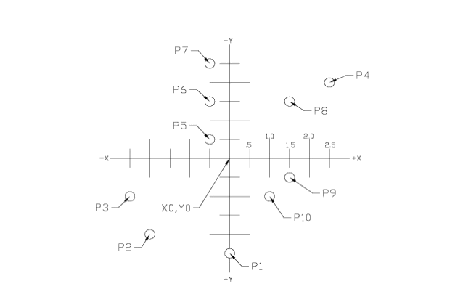
P1
P2
P3
P4
P5
P6
P7
P8
P9
P10
0.5 1 1.5 2 2.5

Exercice1

G90 Absolue
Position | X | Y
P1
P2
P3
P4
P5
P6
P7
P8
P9
P10
G91 Relatif
Position | X | Y
P1
P2
P3
P4
P5
P6
P7
P8
P9
P10

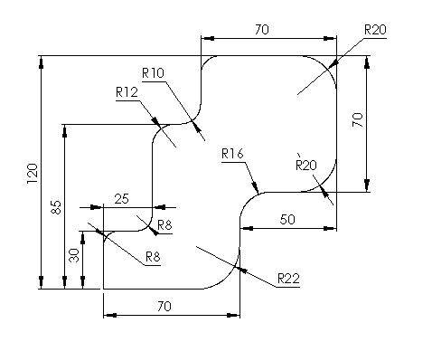

Exercice2

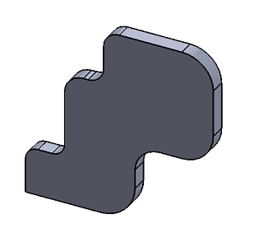

X
Y
G54

G90 Absolue
Position | X | Y | Position | X | Y
A |  |  | K
B |  |  | L
C |  |  | M
D |  |  | N
E |  |  | O
F |  |  | P
G |  |  | Q
H |  |  | R
I |  |  | S
J
G91 Relatif
Position | X | Y | Position | X | Y
A |  |  | K
B |  |  | L
C |  |  | M
D |  |  | N
E |  |  | O
F |  |  | P
G |  |  | Q
H |  |  | R
I |  |  | S
J |  |  | a

Programme du cycle contournage:

En Absolue |  |  | En Relatif
N110 G0 X0 Y0 Z0 |  |  | N110 G0 X0 Y0 Z0

